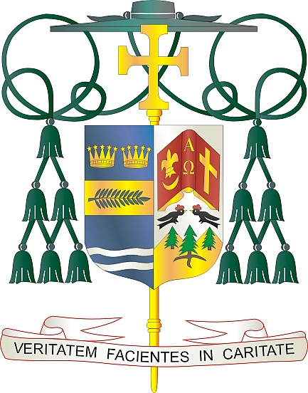
Office of
THE BISHOP

9995 North Military Trail • P.O. Box 109650
Palm Beach Gardens, Florida 33410-9650

(561) 775-9595 Fax (561) 775-7035

Diocese of Palm Beach

1ro de abril de 2023

Queridos Hermanos y Hermanas en Cristo:

El Papa Francisco ha pedido a las parroquias que apoyen la Colecta Pontificia Anual del Viernes Santo, que se llevará a cabo el 7 de abril de 2023. La colecta apoya a los Franciscanos en Tierra Santa que trabajan en los santuarios sagrados y parroquias, brindando formación y educación en comunidades y escuelas, y atendiendo las necesidades básicas de la gente. También ayuda a la Congregación para las Iglesias Orientales a sostener las Iglesias Católicas de Rito Oriental presentes en la región. Su apoyo a esta importante colecta es esencial para su ministerio.

La Colecta Pontificia del Viernes Santo brinda servicios humanitarios, litúrgicos, pastorales, arqueológicos, caritativos, educativos y cuidado de los Lugares Santos. Una parte de los fondos se destina directamente a proyectos educativos y eclesiales en Oriente Medio. El resto de los fondos recaudados en los Estados Unidos y otros países apoyan los ministerios y programas encomendados por la Santa Sede a los Franciscanos de Tierra Santa. Esto incluye 65 santuarios, 23 parroquias, 17 escuelas, 250 frailes, 63 apartamentos restaurados para familias necesitadas y mucho más.

Gracias por apoyar la Colecta Pontificia del Viernes Santo, tal como lo fomenta el Papa Francisco. Al apoyar esta causa, te unes a los católicos de todo el mundo para solidarizarte con la Iglesia en Tierra Santa y te conviertes en un instrumento de paz en una tierra atribulada.

Con gratitud por su continua generosidad y cada deseo de oración, Yo soy

Sinceramente suyo en Cristo,
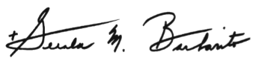

Reverendísimo Gerald M. Barbarito
Obispo de Palm Beach

NOTA PARA LOS PARROCOS: SE REQUIERE PUBLICAR ESTA CARTA EN EL BOLETÍN DE LA PARROQUIA EN MEDIA PÁGINA O PAGINA COMPLETA EL FIN DE SEMANA DEL 1^{ro} Y 2 DE ABRIL DE 2023. LA COLECTA TENDRÁ LUGAR EL 7 DE ABRIL DE 2023. PUEDEN LEER LA CARTA EN TODAS LAS MISAS, PUBLICARLA EN LAS REDES SOCIALES Y EN SU PAGINA WEB, ADEMÁS DE TENERLA IMPRESA EN EL BOLETÍN.

